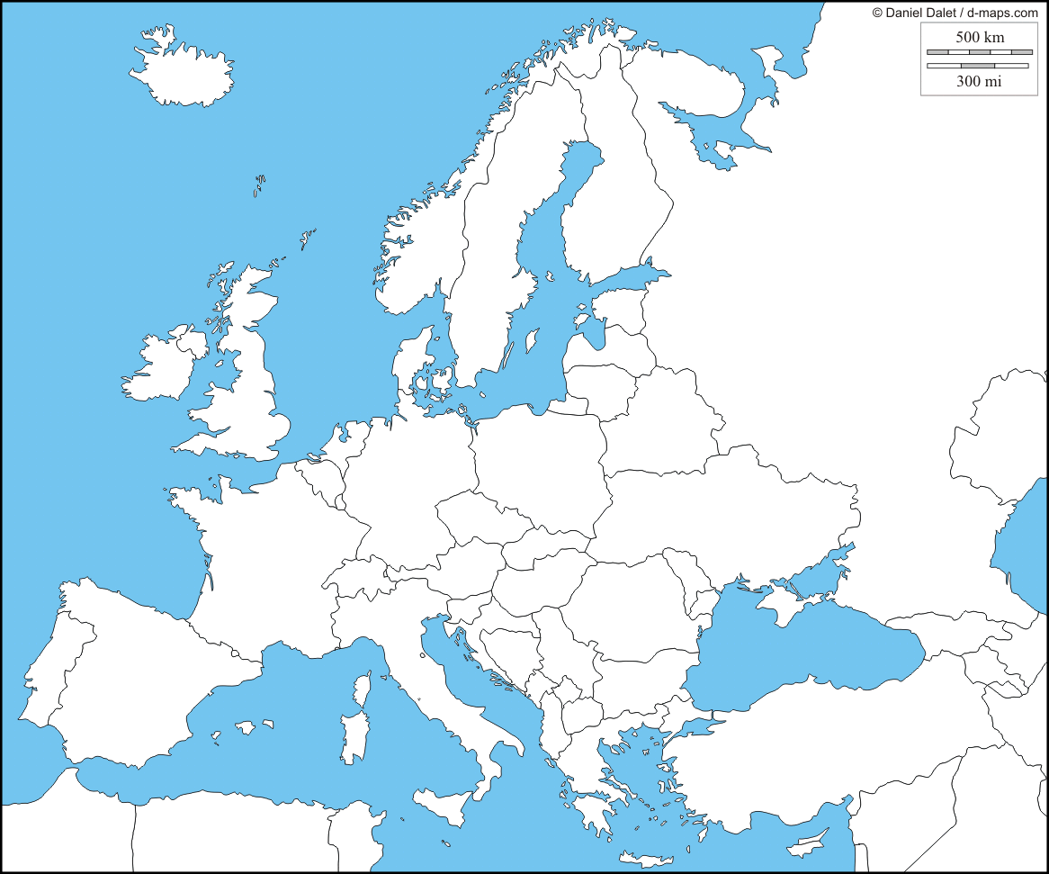
Italie Suède Norvège Allemagne
Autriche République Tchèque Croatie Hongrie
Islande Royaume-Uni France Espagne
Portugal Pays-Bas Suisse Finlande
Danemark Slovaquie Pologne Biélorussie
Ukraine Bulgarie Grèce Roumanie
Belgique

